Thiết kế cơ sở dữ liệu

1. **Mô tả:**

+ Cửa hàng có nhiều nhân viên, mỗi nhân viên có mã nhân viên, họ tên nhân viên, ngày sinh, địa chỉ, giới tính, số điện thoại, chức vụ, mức lương.

+ Mỗi khách hàng có mã khách hàng, họ tên khách hàng, ngày sinh, giới tính, số điện thoại, địa chỉ, số điểm đã tích khi mua hàng.

+ Khi khách hàng mua hàng sẽ có hóa đơn, mỗi hóa đơn do một nhân viên lập. Thông tin hóa đơn bao gồm mã hóa đơn, ngày lập.

+ Thông tin mặt hàng bao gồm: Mã hàng, tên hàng, số lượng, đơn giá.

+ Mỗi mặt hàng do 1 nhà sản xuất cung cấp, thông tin nhà sản xuất gồm mã NSX, tên NSX, xuất xứ, website.

1. **Mối liên hệ giữa các bảng:**

+ Một nhân viên lập nhiều hóa đơn, mối hóa đơn do một nhân viên lập

**Hóa đơn**

**Lậppppppp**

**Nhân viên**

1. n

+ Một khách hàng có nhiều hóa đơn, mỗi hóa đơn của một khách hàng

1 n

**Có**

**Khách hàng**

**Hóa đơn**

+Một hóa đơn có nhiều mặt hàng, một mặt hàng có thể có trong nhiều đơn hàng

n n

**Có**

**Hóa đơn**

**Mặt hàng**

+Một nhà sản xuất có nhiều mặt hàng, mỗi mặt hàng do 1 NSX sản xuât

**Mặt hàng**

1 n

**Có**

**NSX**

1. **Mô tả các bảng**

Bảng nhân viên:

NHANVIEN(**MANV**,HOTEN,NGAYSINH,GIOITINH,DIACHI,SDT,CHUCVU,LUONG,MATKHAU)

Bảng khách hàng:

KHACHHANG(**MAKH**,HOTENKH,NSKH,GTKH,DCKH,SDTKH,DIEM)

Bảng hóa đơn:

HOADON(**MAHD**,NGAYLAP,MAKH,MANV)

Bảng mặt hàng:

MATHANG(**MAHANG,**TENHANG,SOLUONG,DONGIA,MANSX)

Bảng nhà sản xuất:

NSX(**MANSX**,TENNSX,XUATXU,WEBSITE)

Mặt hàng và hóa đơn là quan hệ n-n -> tạo thêm bảng chi tiết hóa đơn có MAHANG và MAHD là khóa chính với thuộc tính số lượng, đơn giá (khi bán)

Bảng chi tiết hóa đơn:

CHITIETHD(**MAHANG,MAHD**,SOLUONG,DONGIA)

1. **Câu lệnh SQL tạo các bảng**

CREATE TABLE NHANVIEN(

MANV CHAR(10) PRIMARY KEY,

HOTENNV NVARCHAR(50),

NGAYSINH DATE,

GIOITINH CHAR(3),

DIACHI NVARCHAR(50),

SDT CHAR(10),

CHUCVU NVARCHAR(20),

LUONG INT,

MATKHAU CHAR(20)

)

CREATE TABLE KHACHHANG(

MAKH CHAR(10) PRIMARY KEY,

HOTENKH NVARCHAR(50),

NSKH DATE,

GTKH CHAR(3),

DCKH NVARCHAR(50),

SDTKH CHAR(10),

DIEM INT

)

CREATE TABLE HOADON(

MAHD CHAR(10) PRIMARY KEY,

NGAYLAP DATE,

MAKH CHAR(10) REFERENCES KHACHHANG(MAKH),

MANV CHAR(10) REFERENCES NHANVIEN(MANV)

)

CREATE TABLE MATHANG(

MAHANG CHAR(10) PRIMARY KEY,

TENHANG NVARCHAR(50),

SOLUONG INT,

DONGIA INT,

MANSX CHAR(10) REFERENCES HANGSX(MANSX)

)

CREATE TABLE CHITIETHD(

MAHD CHAR(10) REFERENCES HOADON(MAHD),

MAHANG CHAR(10) REFERENCES MATHANG(MAHANG),

SOLUONG INT,

DONGIA INT,

PRIMARY KEY(MAHD,MAHANG)

)

CREATE TABLE HANGSX(

MANSX CHAR(10) PRIMARY KEY,

TENNSX NVARCHAR(20),

XUATXU NVARCHAR(20),

WEBSITE VARCHAR(50)

)

1. **Mô hình quan hệ**

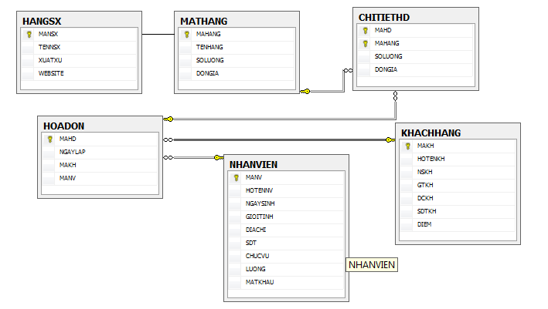

1. **Các chức năng**

|  |  |  |
| --- | --- | --- |
| STT | Chức năng | Mô tả |
| 1 | Thêm nhân viên |  |
| 2 | Sửa nhân viên |  |
| 3 | Xóa nhân viên |  |
| 4 | Tìm kiếm nhân viên |  |
| 5 | Thống kê nhân viên |  |
| 6 | Thêm hóa đơn |  |
| 7 | Hủy hóa đơn |  |
| 8 | Thống kê hóa đơn |  |
| 9 | Quản lý hóa đơn |  |
| 10 | Xử lý hóa đơn |  |
| 11 | Kiểm tra chi tiết đơn hàng |  |
| 12 | Thêm mặt hàng |  |
| 13 | Xóa mặt hàng |  |
| 14 | Cập nhật mặt hàng |  |
| 15 | Thống kê mặt hàng |  |
| 16 | Thêm nhà sản xuất |  |
| 17 | Cập nhật nhà sản xuất |  |
| 18 | Thống kê doanh thu |  |
| 19 | Quản lý khách hàng |  |
|  | **Chức năng Khách hàng** |  |
| 20 | Xem hàng |  |
| 21 | Đặt hàng |  |
| 22 | Hủy đơn hàng |  |
| 23 | Xem chi tiết đơn hàng |  |
| 24 | Tìm kiếm sản phẩm |  |
| 25 | Kiểm tra điểm tích lũy |  |